**Федеральное государственное автономное образовательное**

**учреждение высшего образования**

**«Национальный исследовательский университет ИТМО»**

Факультет программной инженерии и компьютерной техники

Программирование

**Лабораторная работа №1**

**Студентка**: Максимцова Арианна Сергеевна

**Группа:** P3106

**Преподаватель**: Лисицина Василиса Васильевна

САНКТ-ПЕТЕРБУРГ

2022

Текст задания

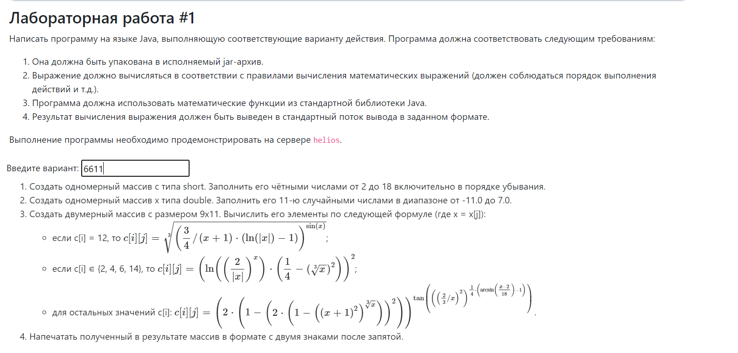

*Исходный код программы*

public class Main {

public static void main(String[] args) {

short[] c = {18, 16, 14, 12, 10, 8, 6, 4, 2};

double[] x = new double[11];

for (int i = 0; i < x.length; i++) {

x[i] = ((double) (Math.random() * 18) - 11);

}

//double[9][11] m;

double[][] m = new double[9][11];

for (int i = 0; i < 9; i++) {

for (int j = 0; j < 11; j++) {

if (c[i] == 12) {

m[i][j] = Math.cbrt(Math.pow((3.0 / 4.0) / (x[j] + 1) * (Math.log10(Math.abs(x[j])) - 1), Math.sin(x[j])));

} else if ((c[i] == 2) | (c[i] == 4) | (c[i] == 6) | (c[i] == 14)) {

m[i][j] = Math.log10(Math.pow((2 / Math.abs(x[j])), x[j])) * Math.pow(1.0 / 4.0 - Math.pow(Math.cbrt(x[j]), 2), 2);

} else {

m[i][j] = Math.pow(2 * (1 - Math.pow(2 * (1 - Math.pow(Math.pow((x[j] + 1), 2), Math.cbrt(x[j]))), 2)), Math.tan(Math.pow(Math.pow((2.0 / 3.0) / x[j], 2), (1.0 / 4.0) * (Math.asin(((x[j] - 2) / 18) - 1)))));

}

String number = String.format("%.2f", m[i][j]);

System.out.println(number);

}

}

}

}

*Результат работы программы*

NaN

NaN

NaN

NaN

NaN

NaN

NaN

NaN

NaN

NaN

NaN

NaN

NaN

NaN

NaN

NaN

NaN

NaN

NaN

NaN

NaN

NaN

0,07

-0,12

-0,14

1,87

71,72

95,58

37,57

0,93

18,98

-24,51

5,16

NaN

1,12

NaN

1,06

4,44

2,32

1,58

1,23

0,46

NaN

0,63

NaN

NaN

NaN

NaN

NaN

NaN

NaN

NaN

NaN

NaN

NaN

NaN

NaN

NaN

NaN

NaN

NaN

NaN

NaN

NaN

NaN

NaN

0,07

-0,12

-0,14

1,87

71,72

95,58

37,57

0,93

18,98

-24,51

5,16

0,07

-0,12

-0,14

1,87

71,72

95,58

37,57

0,93

18,98

-24,51

5,16

0,07

-0,12

-0,14

1,87

71,72

95,58

37,57

0,93

18,98

-24,51

5,16

*Выводы по работе*

Произведено знакомство с языком Java, его особенностями и встроенной библиотекой Math. Получен опыт в использовании новых сред разработки, JDK и JRE.